МУ «УДО Грозненского муниципального района»

**Муниципальное бюджетное дошкольное образовательное учреждение**

1. **«ДЕТСКИЙ САД № 2 «МАЛИКА» С. АЛХАН-КАЛА**
2. **ГРОЗНЕНСКОГО МУНИЦИПАЛЬНОГО РАЙОНА»**
3. (МБДОУ «Детский сад № 2 «Малика» с. Алхан-Кала

Грозненского муниципального района»)

1. МУ «Грозненски муниципальни кIоштан ШХЬДУ»
2. **Муниципальни бюджетан школел хьалхара дешаран учреждени**
3. **«ГРОЗНЕНСКИ МУНИЦИПАЛЬНИ КIОШТАН**

**1АЛХАН - Г1АЛАН «БЕРИЙН БЕШ № 2 «МАЛИКА»**

(МБШХЬДУ «Берийн беш № 2 «Малика» 1алхан-Г1алан Грозненски муниципальни кIошт»)

Отчет о проведенных мероприятиях по научно-просветительской газете

«Берийн беш»

Цель: расширить и углубить знания детей о родном языке.

18 сентября 2020 года согласно плану реализации образовательной деятельности МБДОУ «Детский сад №2 «малика» с. Алхан-Кала Грозненского муниципального района» педагоги провели между собой беседу в котором обсуждались статьи Алихана Динаева: «В партнерстве с ребенком (сотрудничества как главный метод воспитания) от 30.07.2020г. №7 (55).

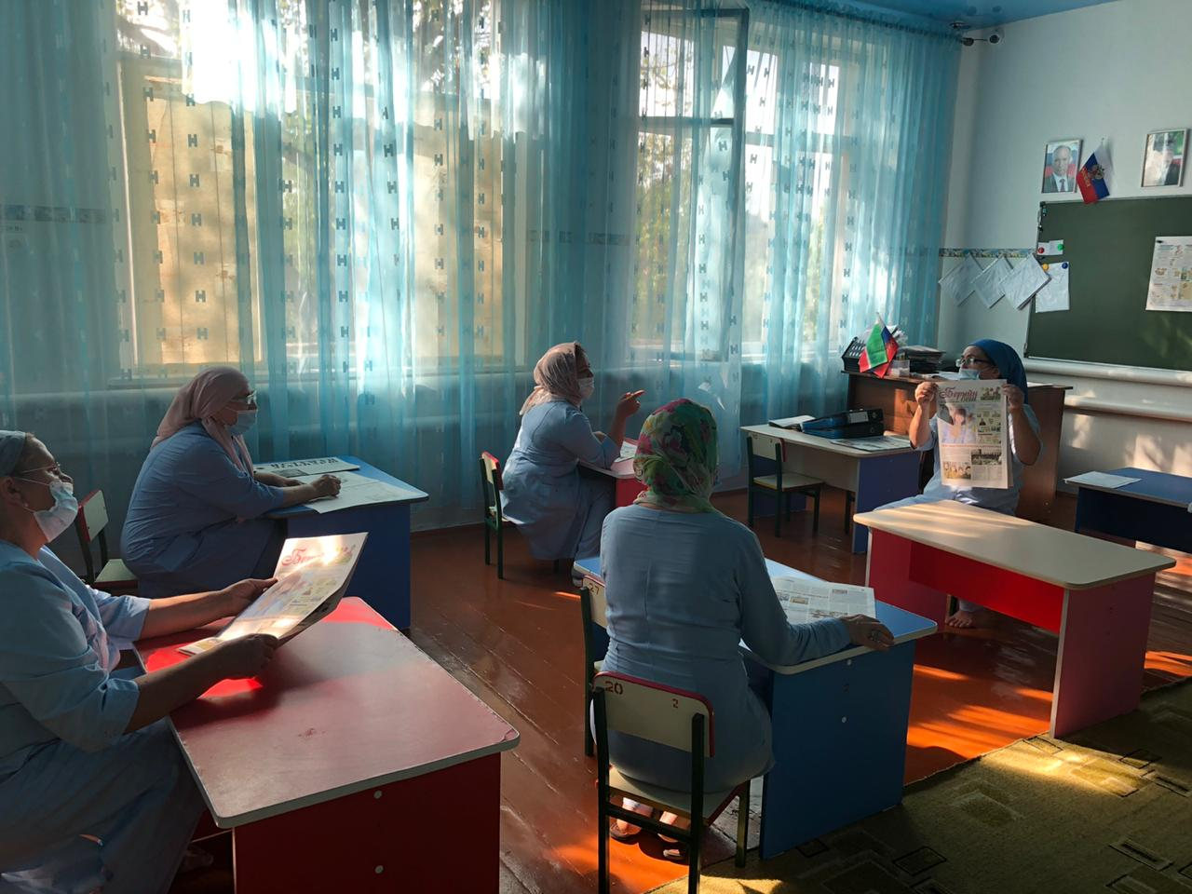

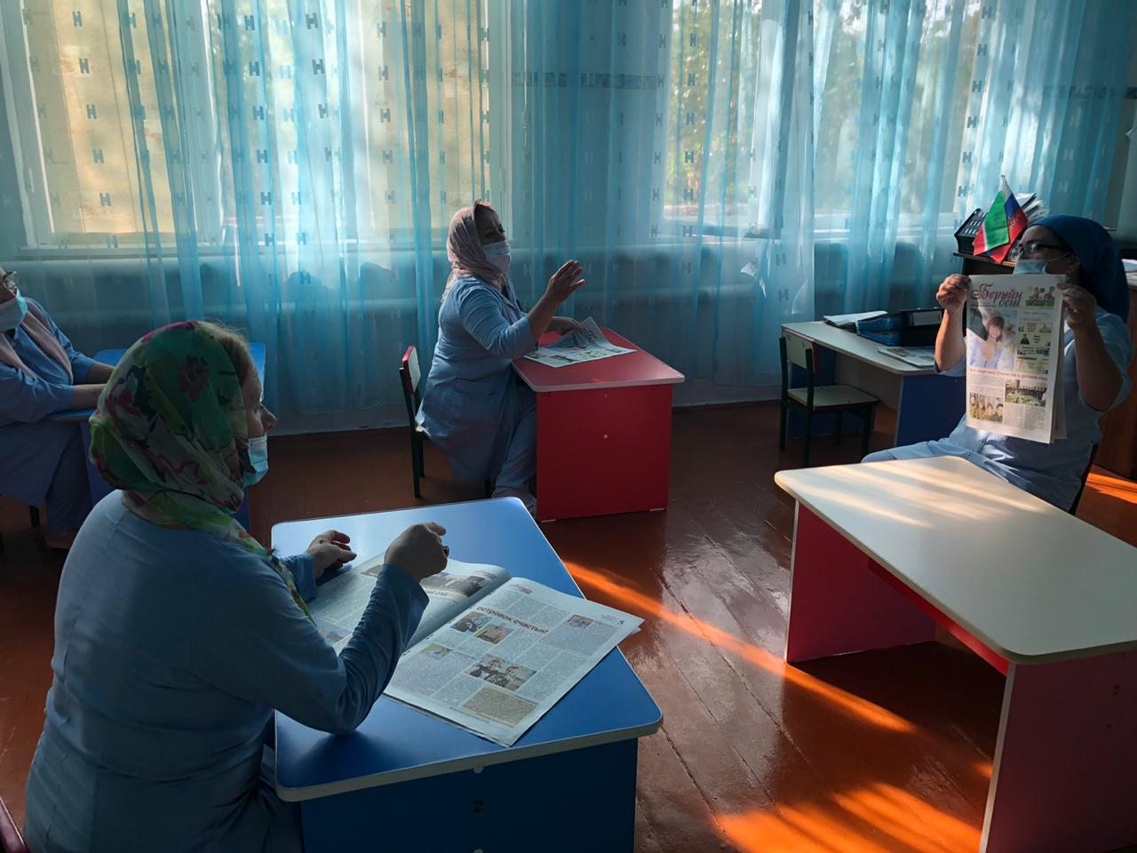

А так же по номеру газеты от 30.07.2020г. №7 (55) с детьми старшей группы была прочитана сказка на родном языке: «Ворх1 газа-гуьзалг».

